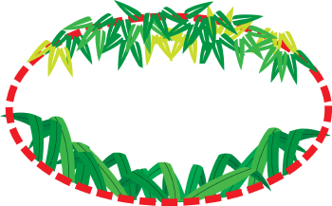
اسم الطالب: ....................
الموضوع: قدوات ومثل عليا

∆ ضع علامة () أمام العبارة الصحيحة وعلامة (×) أمام العبارةالخاطئة:

أول من أَسلَم من الرجال هو عبدالله بن أبي قحافة.
( )
أسلَم علي بن أبي طالب بعد خديجة- رضي الله عنها.
( )
أَهم أعمال علي بن أبي طالب: محاربة المرتدِين بعد وفَاة النبيِ ﷺ وجمع القرآن الكريم.
( )

- توفيت خديجة بِنْت خويلد قبل الهِجْرَة بـ.............
- خمس سنوات.
- أربع سنوات.
- ثلاث سنوات.

- ولدت عائشة بِنت أبِي بكر الصديقِ- رضي الله عنهما بِمكة المكرمة قَبل الهِجرة بـ..........
- خمس سنوات.
- سبع سنوات.
- عشر سنوات.

ضع دائرة حول الإجابة الصحيحة:

اسم الطالب: ....................
الموضوع: تابع مدخل الوحدة


(قَضَى نَحْبَهُ):
.................................
(اتَّبَعُوهُمْ):
.................................

(ذَلِكَ الْفَوْزُ الْعَظِيمُ):
.................................

الاسم: ............................................
مكان الولادة: ............................................
أشهر الأعمال: ............................................
مدة خلافته: ............................................
مكان الوفاة: ............................................

املأ البطاقة البريدية التالية لتُعرف فيها الصحابي علي بن أبي طالب:

اسم الطالب: ....................
الموضوع: نصُّ الفهْمِ القرائِيُّ: أَوَّلَ سَفيرٍ في الإِسْلامِ

ضع علامة( (أو () أمام العبارات التالية:
خناس بنت مالك هي أم مصعب بن عميرِ رضي الله عنه. ( )
اخْتار الرسول ﷺ مصعب ليكون سفيره إِلى مكة، ليفقه الأَنْصار الذين آمنوا بِالرسول وبايعوه. ( )
أَرادت أُم مصعب أن ترده عن دينه ولَكنها واجهت إصرارا أَكبر على الإيمان. ( )
لم يظفر
الشدة والضيق
حداثة سنه
الشَّطَف
صغر سنه.
لم يفز وينل.

صل من العمود الأول بما يناسبه من العمود الثاني:

اسم الطالب: ....................
الموضوع: تابع نص الفهم القرائي: أَول سفير في الإسلام

ضع علامة () أمام الإجابات الصحيحة:
مسك الكتاب بصورة واضحة مريحة. .

إخْراج الحروف من مخارِجها بِشَكل صحيح.

أبرز همزات القطعِ حين ورودها.
إخفاء علامات الترقِيمِ أَثناء القراءة.

- من الصفات التي أعجبتني في مصعب بن عمير.
- ..............................................................
- ..............................................................
- ..............................................................

أكمل ما يلي:

اسم الطالب: ....................
الموضوع: الأسلوب اللغوي

أكمل ما يلي:

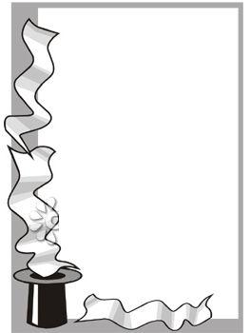

- المضارع الصحيح الآخرِ: هو كل فعْل ............... ليس حرفه ............... حرف ............ (أي ليس .......... ولا واواً ولا ....................).

- المضارِع المعتل الآخرِ: هو كل فعلٍ .............................. ............................... مثال: ................... .

أحط الأفعال المضارعة المعتلة:

يسمو
يجْري
يدعو
يتجاوز
أُكرم
سعى
ينادي
عوى
بدأ
يندم
وعى
يسمع
اسم الطالب: ....................
الموضوع: الإستراتيجية الْقِرائيَّةُ

۩۩ أحط الإجابة الخاطئة:


كل ما يلي من خطوات تصفح الكتاب إلا واحدة:

- أتصفح الغلاف، وأقرأُ العنوان، والكاتب، ودار النشرِ.
- أستطلع الفهرس.
- يعيننا على تقدير زمن قراءته.
- أَقرأ الْمقدمةَ بسرعة.
- أَقرأ المعلومات الواردة في الغلاف الخلفي - إن وجدت.
نتصفح الكتاب عند الرغبة في اتخاذ قرار بشرائه أَوِ الإعراض عنه.
(..............)

من فوائد تصفح الكتاب: يعطينا فكرة عامة عنه.
(..............)

اسم الطالب: ....................
الموضوع: نص الاستماع

ضع خطاً تحت الإجابة الصحيحة:
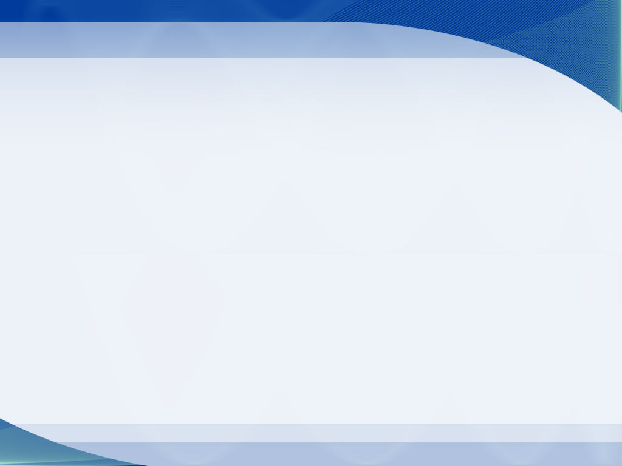

والدة فاطمة هي:

- عائشة رضي الله عنها.
- خديجة رضي الله عنْها.
- حفصة رضي الله عنها.

من القائل (مَا رَأَيتُ أَحَداً أَفْضَلَ مِنْ فَاطِمَةَ غَيرَ أَبِيهَا)؟

- عائشة رضي الله عنها.
- الرسول ﷺ.
- خديجة رضي الله عنها.

ولدت فَاطمة الزهراء قَبل خمس سنوات مِن بِعْثة الرسول ﷺ.

روِي عن فَاطمة الزهراء خمسة عشر حدِيثاَ.

....................
....................

دفنت فَاطمة الزهراء بِالبقِيعِ بِالمدينة المنَورة.
....................

اسم الطالب: ....................
الموضوع: بنيةُ النَّصِّ الْوَصْفيِّ

رتب خطوات رسم خارطة نص وصفي لشخصية:

أمد من أَسفل الشكل الرئيسِ السابقِ خطين طويلين أحدهما للصفَات والآخر لشعورِ الواصف تجاه الموصوف.

أرسم دائرة أو أي شكل آخر، وأَكتب فيه اسم الشخصية أو أضع صورة لَها.

أمد منها خطوطا؛ لأَكتب ما ورد في النص من ذكرِ: عمرِه، أَو مِهنَتِه، أو لَقبه، أَو كنيته، أَو سكنه
أكتب ما ورد في النص من مشاعر الواصف تجاه الموصوف.

أُفَرغ الصفات إلى جسمية وخلقيَة.

أَمد أسهماً قصيرة من الصفات الجسمية، وأكتب ما ورد في النص مِن الصفاتِ الجسمية، وأَفعل ذلك مع الصفات الخلقية.




اسم الطالب: ....................
الموضوع: الظاهرة الإملائية

همزة تنطَق في ابتداء الكلام ولا تنطق عند وصله بِما قَبلها.

.................

همزة متحركة تقع أول الكلمة وينطق بها في ابتداء الكلام وفي وسطه.

.................

ضع علامة() أسفل العبارة الصحيحة وعلامة () أسفل العبارة الخاطئة:

تحذف همزة (ابْن) إذا وقَعت بين اسمين ثانيهما أب للأول.

جميع أسماء الأعلام تبدأ بهمزة وصل.

قدوتي ابن الوليد حذفت الهمزة لأنها وقَعت بين اسمين ثانيهما أب للأول.


وراع صاحب ............ أَن رأى عمراً
بين الرعية ............ وهو راعيها
وعهده .........الفرسِ أن لها
سوراً من الجند بِملوك .......... يحميها
رآه مستَغرِقاً في نومه ..............
فيه الْجلالَة في أسمى ..................

(معانيها _ بِملوك _ كِسرى _ بِملوك _ عطلا _ فرأى)
أحط الكلمة الصحيحة مما بين القوسين:
لقب شاعر حافظ إبراهيم بـ:

معنى (راع).

(صغرــ مرتاح البال ــ أدهش)

المقصود بــ (الدوح)

(شاعر النيل ـ أبو الشعراء ــ شاعر الشباب)

(ملتفاً بكساء ـ الشجر العظيم ــ التراب)
اسم الطالب: ....................
الموضوع: النص الشعري: عمر بن الخطاب ورسول كسرى


ضع خطاً تحت الإجابة الصحيحة:

كان ملوك الفرس يحيطون أنفسهم وقصورهم بالْجند لـ:

- التباهي.
- تنفيذ العدالة.
- حمايتهم وحراستهم والدفاع عنهم.


اسم الطالب: ....................
الموضوع: تابع النص الشعري:
عمر بن الخطاب ورسول كسرى

اختر الكلمة المناسبة وضعها مكان النقط فيما يلي:

1288
العدل
1388
الصَّوتِ
الصفَة الّتي اتصف بها الخليفة عمر رضي الله عنه .......................
من الأُمور المؤثرة في نجاح الإلقاء الشعري: وضوح ....................

حافظ إبراهيم شاعر مصري، لقب بشاعرِ النيل، ولد عام ............ هـ

اسم الطالب: ....................
الموضوع: الوظيفة النحوية

اختر الإجابة الصحيحة مما بين القوسين:

(صار مصعب أول سفير في الإسلام) أَول هي خبر وعلامة نصبه:

(الكسرة – الياء – الفتحة)

(كان، صار، ليس) أفعال ناسخة تدخل على الجملَة .................، فترفع المبتدأ، وتنصب الخبر.

(الاسمية – الفعلية)

املأ كل فراغ فيما يأتي باسمٍ أو خبر مناسب أو فعل الناسخ:

................. الغدر صفة لصاحب البِشارة.

صار .................. مهاجراً لرسول ﷺ.

ليس الغدر ............ للقائد المسلم.

اسم الطالب: ....................
الموضوع: التواصل اللغوي

اقرأ العبارة التالية، ثم اكتب ما هو ناقص:

أختي في العاشرة من عمرها، طويلة القامة، سمراء اللون، ذات وجه مستدير، وشعر قصير أسود، وعينين عسليتين، وفم باسم دائماً، وأنف قصير مدبب.
أختي أنيقة، تهتم بلباسها كثيراً، وهي تفضل ارتداء الفساتين الطويلة ذات الأكمام القصيرة. أختي هادئة الشخصية، باسمة دائماً، لا يعرف وجهها العبوس، وتمتاز بالذكاء، وحسن التنظيم، وهي شخصية محبوبة، تحب الناس، ويحبها الناس.


وصفه

الموصوف
...................

...................

...................

الشعر

قصير مدبب
...................

اسم الطالب: ....................
الموضوع: تاب التواصل اللُّغوي

أكمل خطوات قبل العرض الشفهي لوصف شخص:

(1)............................................... .
(2) اختيار سيرة قدوة من قدوات أمتنا.
(3)......................................... .

أجب بــ نعم أو لا:

بعد العرض الشفهي: أذكر اسم الشخصية عندما لم يعرفها زملائي.
في أثناء العرض الشفهي: أستخدم إشارة اليدين وإيماءات الوجه والعينين لتعزيز العرض.
في أثناء العرض الشفهي: أقرأ المطلوب وأفهم.
اسم الطالب: ....................
الموضوع: الصيد والمحميات الوطنية مدخل الوحدة

- صل الأفْعال البشرية, التي تساعد على حدوث التصحرِ ببعضها:

- فناء سلالة حيوانية "كالديناصور".

.................................
- منطقة برية تحتوي على
حيوانات ونباتات تخضع لحماية سلطة معينة
..................................
- ظاهرة تنشأ بفعل الإنسان تؤدي إلى اختفاء النباتات وتعرية التربة.

......................................
استغلال الرعي المرشد.
الاحتطاب غير المنظم.
الصيد الجائر غير المنظم.
الرعي الجائر غير المنظم.

زراعة الأشجار.

السيول.
اسم الطالب: ....................
الموضوع: تابع مدخل الوحدة الصيد والمحميات الوطنية

- أكمل مما يأتي:
للناسِ ـ وكبر ـ يدبر ـ السعي ـ الطير
سبح الطير............. منـشـداً: اللـه أَكـــبــر
ليـت لـلـناسِ عـيوناً كعيون ............. تبصر
ليت ............... قلوباً من وباء الكفر تطْهر
ليس في الطيرِ كسول أهمل ............. وأخر
إِنه يعرف أن الرزق بِالــسـعـي ...............

صل كل كلمة بمعناها المناسب:
(النيرات)

(حباه)

(صقيلة)

أعطاه.

ملساء, صافية.

المضيئات.

اسم الطالب: ....................
الموضوع: نص الفَهم القرائي: ذكريات الْمها

أكمل ما يلي:


1) كانت حيوانات المها تعيِش في ......................

2) كلما كبِرت المها يتغير لون جِسمها حتى يصير ..................... .

3) التي أعدت خطط لإنشاء المناطق المحمية هي: ..................... .

ѽ كلمة (الينبوع) بمعنى:
عين الماءِ.

زيادة.
النهر.
ѽ اسم المحمية التي تعيش فيِها المها العربي:
محمية الوعول.
محمية فرسان.
عروق بني معارض.

أحط الإجابة الصحيحة:

اسم الطالب: ....................
الموضوع: تابع نص الفهم القرائي: ذكريات المها

ضع علامة ( (أو () أمام العبارات التالية:
تم إنقاذ المها العربي من الانقراض بواسطة الهيأة الوطنية لحماية الحياة الفطرية وإنمائها في المملكة العربية السعودية. ( )

( )
لم تشكر المها الصيادين الذين أمسكوا بها, وأحضروها إلى محمية (عروق بني معارض). ( )


من صفات المها أن لها قَرنان طوِيلان قوِيانِ. ( )

( )
..............................................................................................................................................

ممَ حذرت أم المها صغيرتها؟
..............................................................................................................................................

بمَ وصفت المها نفسها؟

أجب على ما يلي:

اسم الطالب: ....................
الموضوع: الأسلوب اللغوي

لون كل جملة تعبر عن أسلوب الحث:

القصد القصد في الكلام.
إياك والإسراف في الماء.
التبرع التبرع بِالدم خلق محمود.
إياك والوقوع في حفرة.
إياك وتتبع عيوب الناس.
الأمانة الأمانة فإنها صفة المؤمن .
جالسة، حاضرتان، ساهرات، ناظر، كل ما سبق اسم فاعل.
اسم الفاعل: اسم يؤخذ من الفعل, ويدل على من وقع منه الفعل أو اتصف به.

- أجب بــ نعم أو لا:


اسم الطالب: ....................
الموضوع: الإستراتيجية القِرائيَّةُ

ما المقصود بالتعريف التالي؟
نوع من القراءة يقصد بها التفتيش عن معلومات معينة مثل تاريخ معين, أو معنى كلمة, أو تعريف مصطلح أو رقم هاتف, أو حدث ضائعان وهنا أضع نصب عيني تحقيق هدفي فقط دون أن ألتفت إلى أي شيء آخر في النص وأنا أقلب صفحات الكتاب أو النص المقروء.

....................................

تقع محمية جزر أم القماري جنوب مدينة القنفذة على بعد 19 كيلو متر وتتكون من جزيرتين: الأولى جزيرة أم القماري البرانية, وسميت بذلك لقربها من البر, والثانية جزيرة أم القماري الفوقانية وسميت بذلك لبعدها في البحر. وبينما تبعد جزيرة أم القماري الفوقانية نحو ثلاثة كيلو مترات عن البرانية إلا أن كلتيهما تبدو من الشاطئ كبقع خضراء في عرض البحر. وقد سميت الجزيرتان بأم القماري لتجمع طيور القماري عليهما بشكل كبير خلال موسم هجرتها دون سواها من أنواع الطيور.

أحط من الفقرة التالية سبب تسمية الْجَزيرتانِ بأُمِّ الْقماري مستخدماً قراءة التمشيط:

اسم الطالب: ....................
الموضوع: نص الاستماع

ضع علامة () أمام الإجابة الصحيحة:
لبنان.
العراق.
الأردن.

1
2
3
فطري يؤكل.
فطري سام.
شوكي.

1
2
3
يصل حجم الكمْأَة ما بين البندق والبرتقالة.
الرديء من أنواعِ الكمأة الذي يطلع من الأرض فيظهرُ.
يظهر نبات الكمأَة في فصلِ الصيف.

ضع علامة () تحت العبارة الصحيحة وعلامة (×) تحت العبارة الخاطئة:

اسم الطالب: ....................
الموضوع: بنية النص الحواري

- الحوار من أساليب التعبير التي تتطلب حديثاً بين شخص أو أكثر في سؤال معين. .................................................
- يراعى في كتابة الحوار وضع علامة استفهام أمام كلام كل من المتحاورين على حدة لتدل على اسمه.
..........................................................

طلب الأسد إلى الذئب والثعلب أن يشاركاه في الصيد وفي الغنيمة, فرضي الاثنان وفرحا بما سيحظيان به مع الأسد من فرائس. وخرجوا جميعاً للصيد في الغابة, وسرعان ما عادوا بحمار وغزال وأرنب- حصيلة الجهد والدهاء والشجاعة.

ماذا طلب الأسد إلى الذئب والثعلب؟
..............................................
ما الذي بدأ الحوار؟
..............................................

أجب على ما يلي:

اسم الطالب: ....................
الموضوع: الظّاهرة الإملائية

أُعد كتابة العبارة مرتين بخط النسخِ كتابة صحيحة:

حماية الحياة الفطرية حماية للحياة الجميلة.

.........................................................
.........................................................

......
الهمزة المفتوحة بعد ضم نرسمها على الألف.
ضع علامة () أمام العبارة الصحيحة و علامة (×) أمام العبارة الخاطئة:
......
الهمزة المكسورة وسط الكلمة نرسمها على الواو.
......
ترسم الهمزة المتوسطة على السطر إذا كانت مفتوحة وسبقت بألف ساكنة أو واو ساكنة.

اسم الطالب: ....................
الموضوع: النص الشعري: اليمامة والصياد

صل من العمود الأول بما يناسبه من العمود الثاني:
حام
مستترة
صوب
تجاه

دار

مختفية

أكمل ما يلي:
- فَالتفت ........ صوب الصوت ونحوه سدد ............ الموت
- أحمد شوقي شاعر .................., لقب بـ ..................
- ولد الشاعر أحمد شوقي عام ..................
- امتازت الحكايات الشعرية للشاعر بــ .......................
- كلمة (حام) ضدها: ...................
اسم الطالب: ....................
الموضوع: تابع النص الشعري: اليمامة والصياد

أجب بــ نعم أو لا فيما يأتي:
- وصف الشاعر اليمامة بالحمقاء لأن تصرفها يدل على قلة العقل.

- كانت اليمامة تعيش في عش بأعلى الشجرة آمنة مستترة.

- أدركت اليمامة خطئها قبل فوات الأوان ولم تقع فريسة للصياد.

أكمل الأبيات التالية:
يمامة كانت بأعلى ............... آمــنة في عــشها مــستـتـرة
فَــأَقبــل الــصيــاد ذات يوم وحام حول ............. أَي حوم
فَلـم يجـد ........... فـيه ظـلاَّ وهـم بِالرحيلِ حين ..............
فـبرزت مِن عشها ............ والحمق داء ما لَه .............
تقول ........... بِالذي سيحدث: يا أيها الإِنـسان عم تبحث؟

اسم الطالب: ....................
الموضوع: الوظيفة النحوية

أحط الإجابة الصحيحة:
ليت ............ مدرِكون لخطورة عملهِم.
الصيادِين.
الصياديون.
ليت الجزيرَتَينِ ..............
محمِيتينِ
محمِيتانِ
رأس المال.

صحح الخطأ في العبارات التالية:

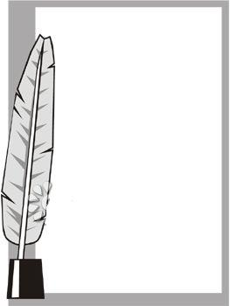
(إن, كأن, ليت, لعل) حروف ناسخة تدخل على الجملة الفعلية فتنصب المبتدأ ويسمى اسمها, وترفع الخبر ويسمى خبرها.
(....................)

الجملة الإسمية تتَكون من مبتدأ وحرف ناسخ.
(...................)

اسم الطالب: ....................
الموضوع: التواصل اللّغوي

صح أم خطأ!
قبل أن تجري مقابلة صحفية يجب اختيار الموضوع المناسب لحوار.

عند كتابة المقابلة الصحفية يمكن الاستغناء عن مراجعة الحوار المكتوب من أجل تصحيح الأخطاء في القواعد والإملاء.

♣ ......................................
♣أستعمل الشرطة (-) كلما انتقلت من متحاور إلى آخر.
♣......................................
♣ ربطت بين جمل الحوار بأدوات ...............
في أثناء كتابة المقابلة الصحفية يجب أن:


أكمل ما يلي:

اسم الطالب: ....................
الموضوع: تابع التواصل اللّغوي

ابني مقابلة مع معلمك من أربعة أسئلة:
♣................................................
♣................................................
♣ ................................................
♣................................................

عند إجراء مقابلة صحفية يجب اختيار مقدمة مناسبة.
....................
عند ختام المقابلة نشكر الضيف ولا نطلب إليه توجيه كلمة ختامية.
....................

أجب بــ نعم أو لا:

اسم الطالب: ....................
الموضوع: الوحدة الثالثة: الوعيُ القرائيُّ مدخل الوحدة

- ضع الكلمة المناسبة في الفراغ المناسب:
أنت الوحيد الذي ..... أشجاني فتحفظ السر في ......... وإيمان
أنت الصديق الذي ..... له ألمي أذيع سري له من بعد .........
أبـثك الكلـمة ....... صـادقـة لا زيف فيها ولا .......... بهتان
أشْكُو
أُزْجيكَ
كِتْمان
عَمْقِ
الْبَيْضاءَ
أَلوانَ
كتاب تجمع فيه قصائد شاعر من الشعراء، قد تضحك معها وقد تبكي.

..................
كتاب يفتح للقارئ بأنواع العلوم وأصناف المعارف، فينتقي منها ما يحب وما تتوق نفسه إلى معرفته.

..................
كتاب يرسم للقارئ خرائط مفصلة لطبيعة الأرض وحدود البلدان وأنهارها وأدغالها وجبالها وصحاريها.

..................

▲ما المقصود بالتعريفات التالية؟
اسم الطالب: ....................
الموضوع: تابع مدخل الوحدة الوعيُ القرائيُّ

اختر الإجابة الصحيحة:
من الأفْكارِ التي تجعل القراءة أمراً محبباً:

1
2
3

- ضع علامة () أسفل العبارة الصحيحة وعلامة () أسفل العبارة الخاطئة:
من مهارات القراءة الصامتة عدم إظهار الصوت.
من مهارات القراءة الجهرية مراعاة مواطن الوقف والوصل.
أستخدم قراءة التمشيط عندما أريد شراء كتاب.

اسم الطالب: ....................
الموضوع: نص الفهم القرائي: كتاب يتحدث عن نَفسه

(وجدني ذاهلة) تعني: خائفة مذعورة
...................................

يعبر النص عن: أحداث رحلة سياحية حول العالم.
...................................

اقرأ الفقرة التالية، ثم استخرج الكلمة التي لها نفس المعنى:
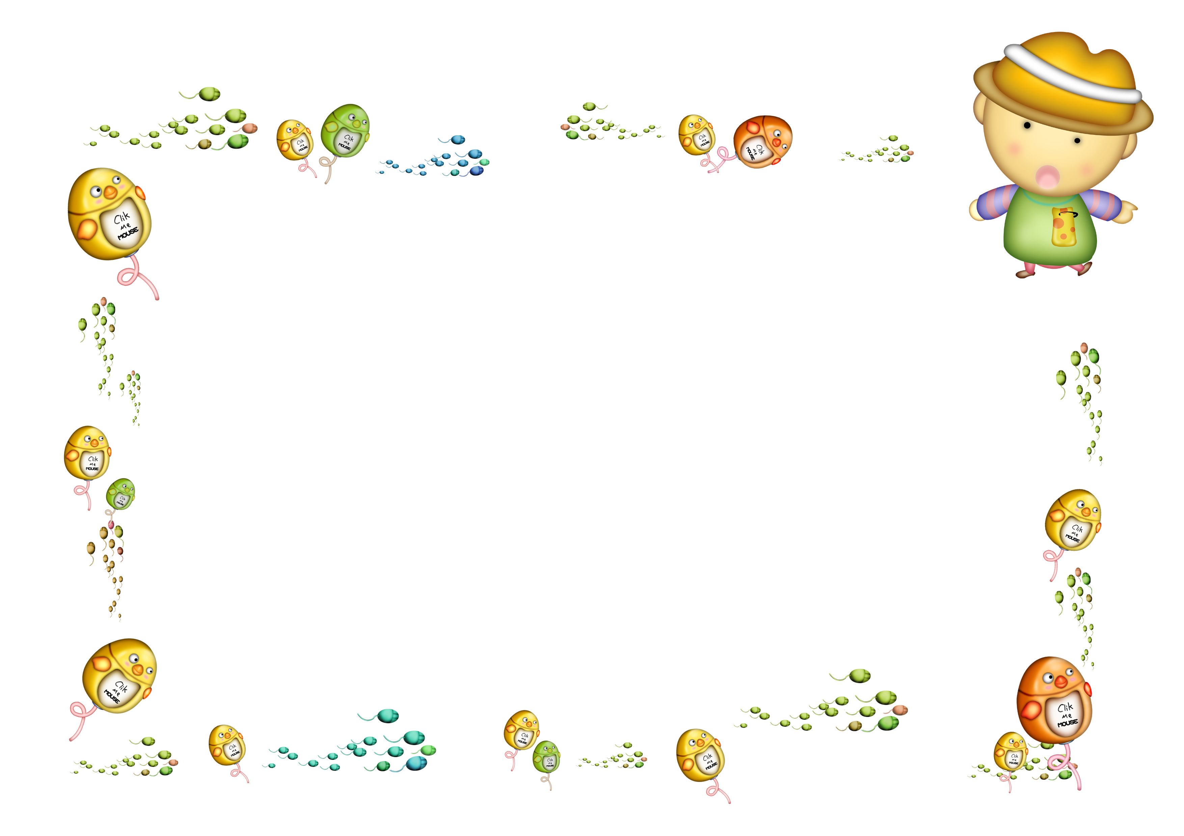
كلمة بمعنى: (يزول) .............
كلمة بمعنى: (ضحك فَسمع ضحكه) .............
فيتبدد منك هذا الضجر والملل. إنه بين صفحاتي.
هيا قلبيها.
تعجبت كثيراً! وقلت في نفسي: كتاب ينطق؟ إنه شيء غير معقول!
قهقه ساخراً وقال:
لماذا غير معقول؟

اسم الطالب: ....................
الموضوع: تابع نص الفَهم القرائي: كتاب يتحدث عن نفسه

أجب على ما يلي:
هل سمعت ماوية الصوت من ناحية المكتبة؟
....................................................................... .

كيف اكتشفت ماوية أَن الصوت لَم يكن صوت الكتاب؟
....................................................................... .

من مراحل تطور الكتاب:

التبريد

لوحات طينية

التدوير

من مكونات الكتاب:
لفائف ورقية

نوع الخط

صور ملونة

ضع خطاً تحت الإجابة الصحيحة:

اسم الطالب: ....................
الموضوع: الأسلوب اللغوي

استخرجي من الفقرة التالية أسلوب مدح:
ولا أشك في ذلك. فأنت نعم الجليس والمؤنس والصاحب الذي لا تمل صحبته.
- عقل.
...............
- سمع.
...............
- طلب.
...............
- نقل.
...............
- كتب.
...............
- غرس.
...............

............................................................................

اكتب اسم المفعول للأفعال الآتية:

اسم الطالب: ....................
الموضوع: الإستراتيجية القرائية

صح أم خطأ!

عندما أريد أن أتصفح مجلة يجب أن:

- أَستطْلع ...................................................... .
- ..................................................................... .
- أُقَلِب صفحات المجلة لمعرِفَة أبوابِها والموضوعاتِ التي بِداخلها.

تصفح مجلة هو الحل الأمثل لحسن اختيارها عند شرائها؛ لأنه يمكن أخذ فكرة عامة عنها.

أكمل ما يلي:

اسم الطالب: ....................
الموضوع: نص الاستماع

ضع علامة () أمام الإجابة الصحيحة:
من جهاز الحاسوب.
من المعلمة.
من قراءتها للكتب والمجلات.

1
2
3

ضع علامة () تحت العبارة الصحيحة وعلامة () تحت العبارة الخاطئة:
الكتب غنية بـالأفكار سهلة الأسلوب حلوة التعبير.
القراءة المنظمة تصرف الطالب عن مذاكرة دروسه.
رزان تملك مكتبة تنمي من خلالها معلوماتها.

اسم الطالب: ....................
الموضوع: بِنْيَةُ النَص

صل من العمود الأول بما يناسبه من العمود الثاني:

فائدة الْخبر

الخبر الصحفي

العنوان

يكتب بخط مضغوط وبارز للفت انتباه القراء.

يرد للإفادة، أو الإمتاع، أو التوجيه، أو الحث،
أو التحذير.

حدث أو معلومات حقيقية تتعلق بشخصية أو أكثر وترتبط بمكان وزمان محددين.
من المكونات الأَساسية للخبر الصحفيِ:
- ...............................
- ...............................
- ...............................

أكمل ما يلي:

اسم الطالب: ....................
الموضوع: الظاهرة الإملائية

املأ الجدول التالي بما هو مطلوب:
همزة متطرفة على الألف | همزة متطرفة على الياءِ | همزة متطرفة على الواو | همزة متطرفة على السّطرِ
............ | الْمُبْتدِئ | ............ | ............
صدأَ | ............ | التَباطُؤ | ............
............... | ............ | ............ | البطْء

أجب بنعم أو لا:
تكتب الهمزة المتطرفة على الواو إذا سبقها حرف مضموم.
............ .
تكتب الهمزة المتطرفة على السطر منفردة إذا سبقها مكسور.
.......... .
تُسمى الهمزة المتطرفة في آخر الكلمات بهمزة متطرفة.
.......... .
تكتب الهمزة المتطرفة على الواو إذا سبقها حرف مضموم.
.......... .

اسم الطالب: ....................
الموضوع: النَّصُّ الشِّعري: مَكتبتي الصغيرة

- املأ الفراغات بكلمات مناسبة:

أقمت ............ بيدي جعلت ............. خشبا
.............. أضم فيها الفن والتاريخ ...............
رفاقي أصبحوا ......... بجنبي ....... أقصد .........
أحادثهم، ............. معا كنوزي ............. الشهبا

أحط الإجابة الصحيحة:
ѽ معنى كلمة (الشهبا):
كتبي
وأَدب
النجوم اللامعة

ѽ شاعر النص هو شاعر:
مصري
سوري
سعودي

ѽ ولد الشاعر في عام:
1921م
1941م
1911م

اسم الطالب: ....................
الموضوع: الوظيفة النحوية

- ضع خطاً أسفل المضارع المرفوع وأشر بعلامة رفعه:
يردد النَاس أَن الغربيين يقرءون كثيراً.

الضمة
ثبوت النون
يصنع فيصل المكتبة من الأخشاب.

......
......

......
......

الأصل في الفعل المضارع الرفع وتكون علامة رفعه الضمة إذا كان صحيح الآخر، وثبوت النون إذا كان من الأفعال الخمسة.
(..............)

الأفعال الخمسة هي كل فعل مضارع اتصلت به ألف الاثنين أو واو الجماعة فقط.
(..............)

اسم الطالب: ....................
الموضوع: التواصل اللغوي

أكمل خطوات كتابة خبر صحفي:
(1) أحدد ............................................... .
(2) اختيار ...................... .
(3) الإلمام ......................................... .
(4) إدارج مصدر الخبر.
(5) توثيق ......................................... .

أجب بــ نعم أو لا:

أراعي في كتابة الخبر الصحفي، اكتمال عناصر الخبر الصحفي التي اكتسبتها.

عند كتابة عنوان لخبر ما يجب أن يوحي العنوان بمضمونِ الخبر، ويكون واضحاً، ويُكتب بخطٍ رفيع وبارز؛ لِلفتِ انتباه القارئ.

اسم الطالب: ....................
الموضوع: تابع التواصل اللغوي

أحط الإجابة الصحيحة:

- من خطوات الإعداد في المنزل لأُعرِف كتاب مفيد قرأته قريباً أمام صفي؟

كتابة الأخبار بصورة أولية في المكان المخصص.
أتصفح الأجزاء الرئيسة فيه.
أُبدي رأيي فيما عرَّفتهم به.

من خطوات التقديم في الصف:
- أصمم ...................................................... .
- أُعرف بالأجزاء الرئيسة.
- أقرأ .................................................... .
- أبدي ................................................


أكمل ما يلي:

